Приложение 3:

Учитель: Прочитайте внимательно текст и выполните задания.
Яблоня – это одно из самых популярных растений в садах, которое достаточно легко вырастить. Основной плюс дерева в том, что весной оно радует обильным и ароматным цветением, а летом и осенью можно собирать сочные и полезные плоды. Одно рослое дерево занимает на участке площадь около 20 кв.м, карлик – 9-10 кв.м.
Старинная поговорка гласит: «Одно яблоко в день – и врач не нужен». Постоянные исследования ученых доказывают, что употребления яблок положительно сказывается на состоянии всего организма. Яблоки — отличный источник клетчатки и витамина С. Плоды содержат полифенолы, которые имеют множество преимуществ для здоровья. Много полезных веществ плода находится в кожуре яблок и в мякоти, поэтому рекомендуется съедать фрукт целиком. Сушеные яблоки – наиболее полезный продукт для детей. К концу зимы в яблоках не остается витаминов, в то время как в сухофруктах и варенье их количество будет практически таким же, как и в только что сорванном плоде.
Любопытен тот факт, что в сушеных яблоках, в отличие от большинства фруктов, полезные вещества и витамины полностью сохраняются, именно поэтому сухофрукты из них так же популярны.
Витамин С (аскорбиновая кислота) – это злейший враг всех болезней. Он: стимулирует рост; предохраняет организм от многих вирусов и инфекций; повышает прочность кровеносных сосудов; улучшает состояние печени; ослабляет воздействие аллергенов; ускоряет заживление ран, ожогов, кровоточащих десен.
Яблоки относятся к числу самых популярных продуктов здорового диетического питания. Исследования, проведённые в 2009 году, показали, что люди, которые ели дольку яблока перед едой, чувствовали себя наиболее сытыми. Также те, кто начинал свой прием пищи с нескольких кусочков плода, ели в среднем на 200 калорий меньше, чем те, кто начинал приём пищи как обычно.
  - По диаграмме определите какое место по содержанию витамина С занимают яблоки?

Ответ:_________________________
  - По таблице определите суточную потребность в витамине С у подростков в 13 лет.
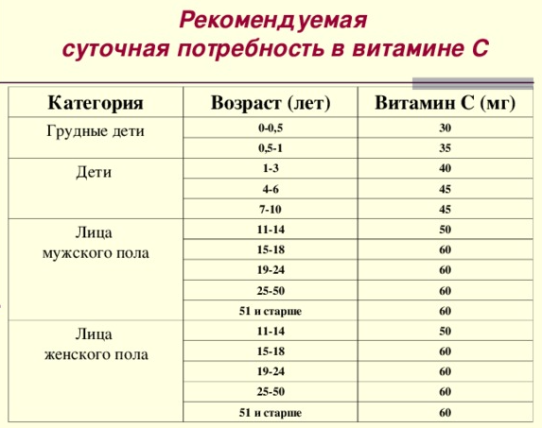 Ответ:_________________________
- В задании №2 вы узнали суточную потребность в витамине С. Известно, одна выкуренная сигарета нейтрализует (уничтожает) 1/5 часть витаминов. Сколько витаминов ворует у себя тот, кто курит? Сколько витаминов получит ученик, который курит?
Ответ:_________________________
- К терапевту обратился больной с жалобами на кровоточивость мелких сосудов, десен, выпадение волос. Врач рекомендовал ему ежедневное употребление яблок или свежевыжатого яблочного сока. Обоснуйте назначение врача.
____________________________________________________________________________________________________________________________________
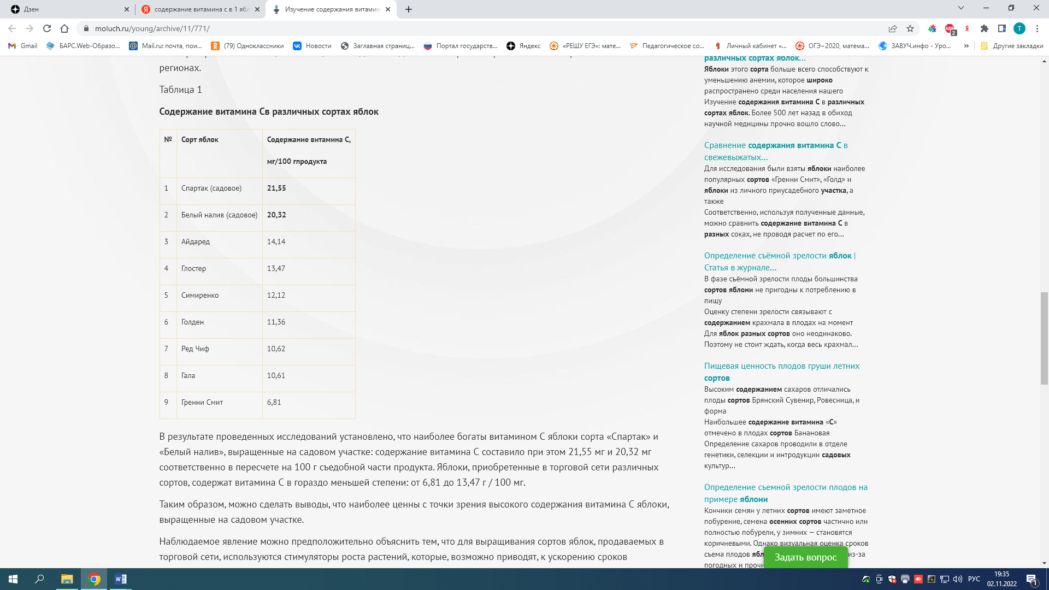
- В одной таблетке «Аскорбинка» содержится 0,05 г. витамина С. Сколько яблок сорта «Белый налив» надо съест, чтобы удовлетворить дневную норму в витамине С
Ответ: _____________
- Садовый участок имеет площадь 140 кв. м. Какую часть этого участка составляют 2 рослых дерева?
Ответ:_________________________
- На сколько процентов уменьшиться суточная норма потребления энергии в килокалориях у подростков в 14 лет, если они начинают свой день с употребления нескольких долек яблока. Детям 7-11 лет необходимо получать примерно 2300 ккал в день, 11-14 лет – 2500 ккал, 14-18 лет – до 3000 ккал.
Ответ:_________________________
- (для любителей математики) Свежие яблоки содержат 81 процент воды, а сушеные яблоки 9 %. Сколько потребуется свежих яблок для приготовления 38 % сушенных яблок?
Ответ:_________________________
- (по желанию) Диеты, основанные на сушеных яблоках, помогают подкорректировать фигуру, так как фрукт сжигает лишние жиры.
Пользуясь формулой расчета (формула Купера), определите свой идеальный вес:
Идеальный вес женщины = (3,5 · Рост в см / 2,54 – 108) · 0,453
Идеальный вес мужчины = (4 · Рост в см / 2,54 – 128) · 0,453
Ответ:_________________________

